
Liebe Kollegin, lieber Kollege!

Nach allen Untersuchungen von 1960 bis heute arbeiten Lehrerinnen und Lehrer im Jahresmittel deutlich mehr als der restliche öffentliche Dienst.

Der immerwährende Versuch, die Arbeitsleistung der Lehrerschaft öffentlich zu diffamieren hat keinen anderen Grund als den, der Lehrerschaft den gerechten Lohn, die gerechtfertigte Entlastung zu verweigern. Die vorliegenden Untersuchungen beziehen noch nicht die enorm gestiegenen Belastungen durch die vielfältigen Schulreformen mit dem enormen Arbeitsaufwand mit ein. Es reicht! Das Jahresmittel im öffentlichen Dienst beträgt 1702 Stunden, bei Lehrerinnen und Lehrern mindestens 1800 Stunden. Und da sind die Ferien eingerechnet!

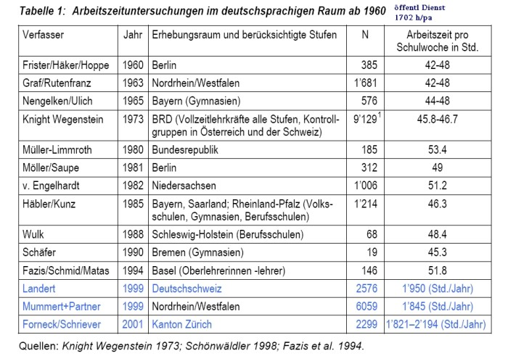
Arbeitszeit der Lehrpersonen; Charles Landert; Zürich 2006

Zusammenstellung: Hasso Rosenthal (OV-Rheiderland)

